TRƯỜNG:Công nghệ thông tin và truyền thông
KHOA: Công nghệ phần mềm
MÔN HỌC:Nền tảng công nghệ số
HỌA TÊN: Đỗ Văn Hậu
MSSV: B2604642

BÀI THỰC HÀNH Lab2
Microsoft Word và Google Docs

Bài thực hành số 1

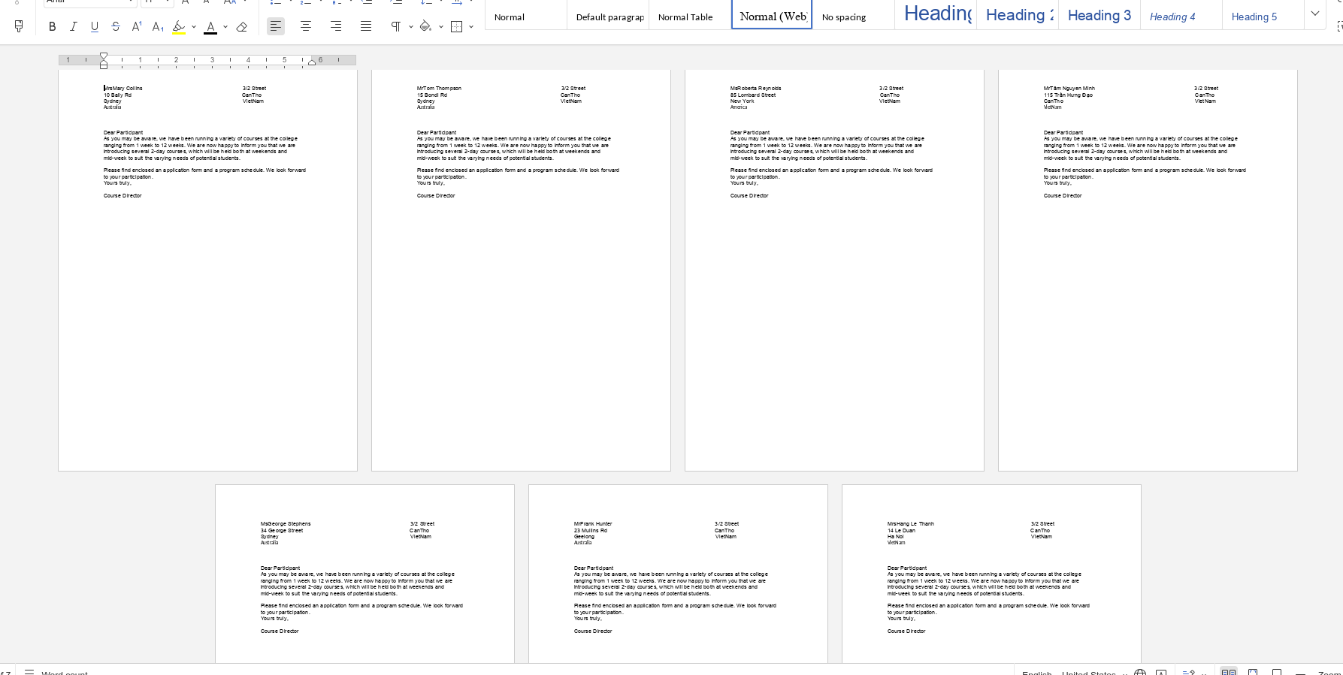

Bài thực hành số 2
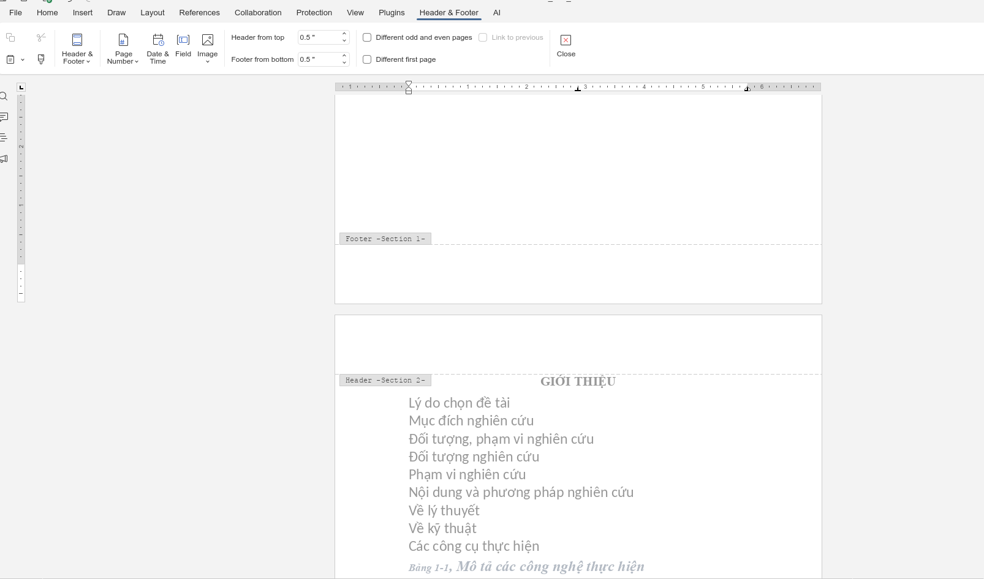
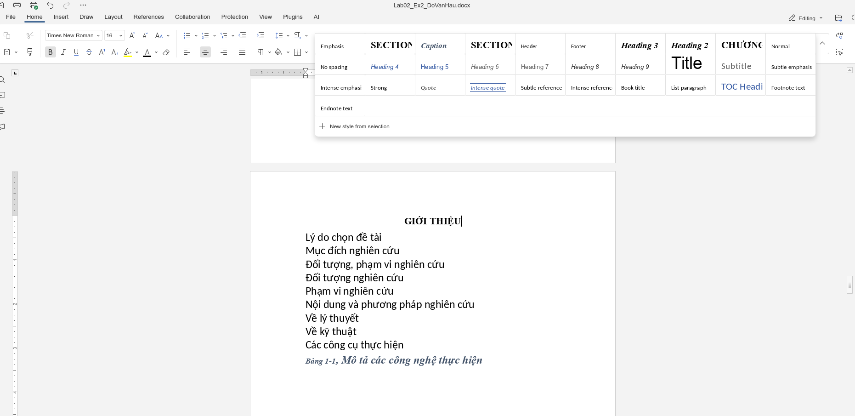
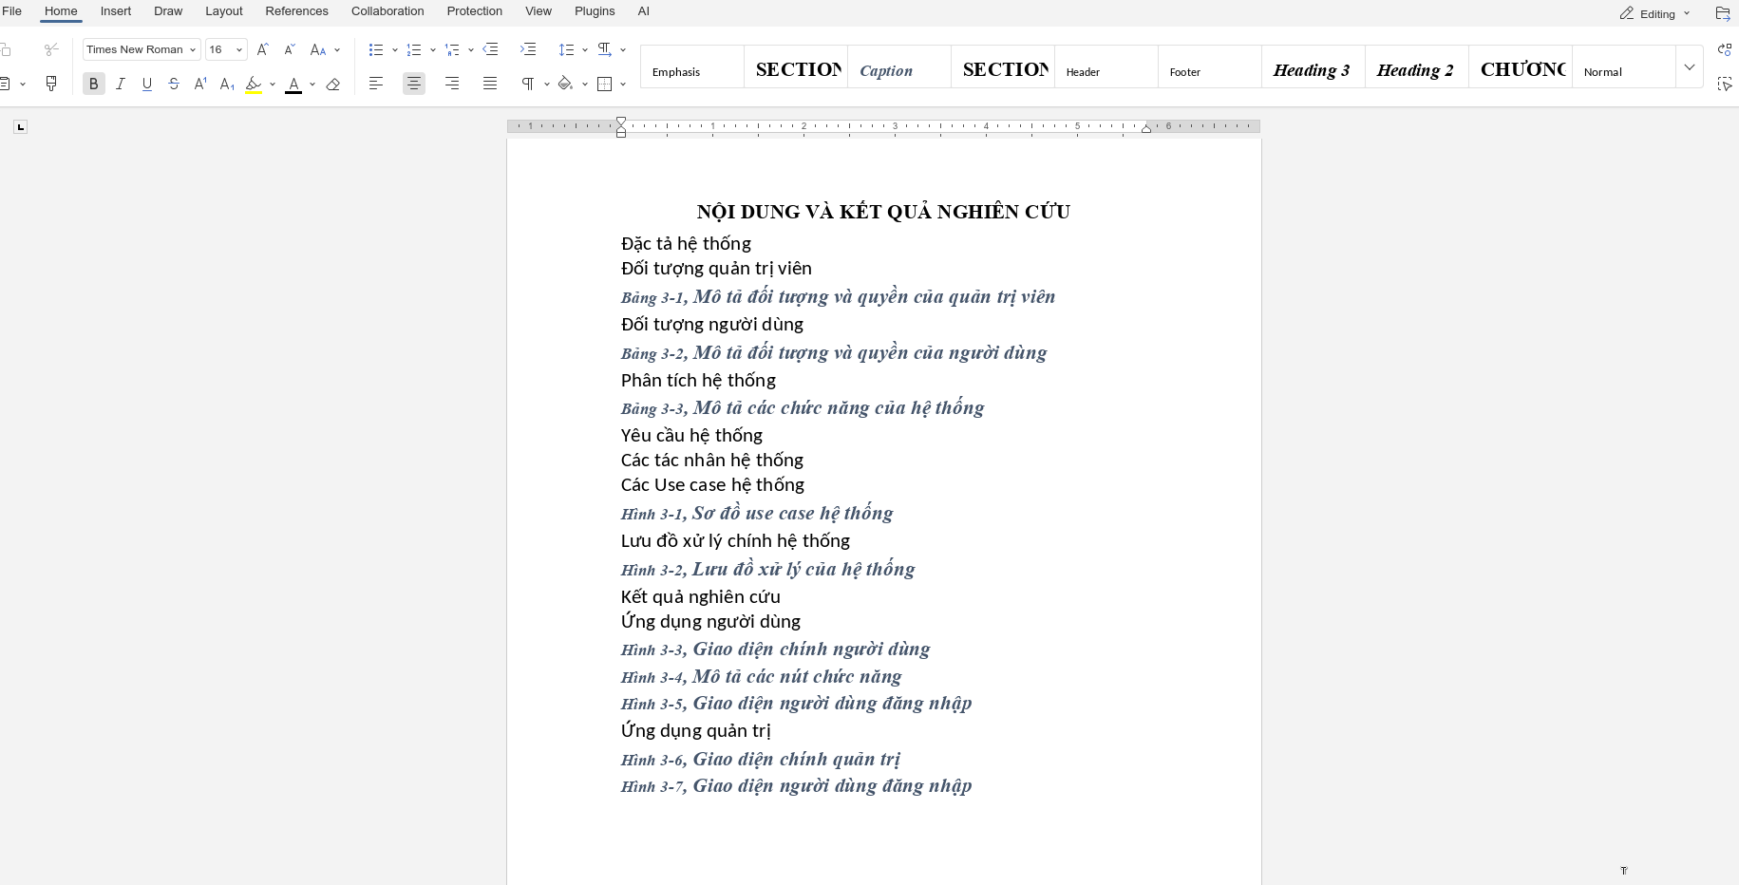
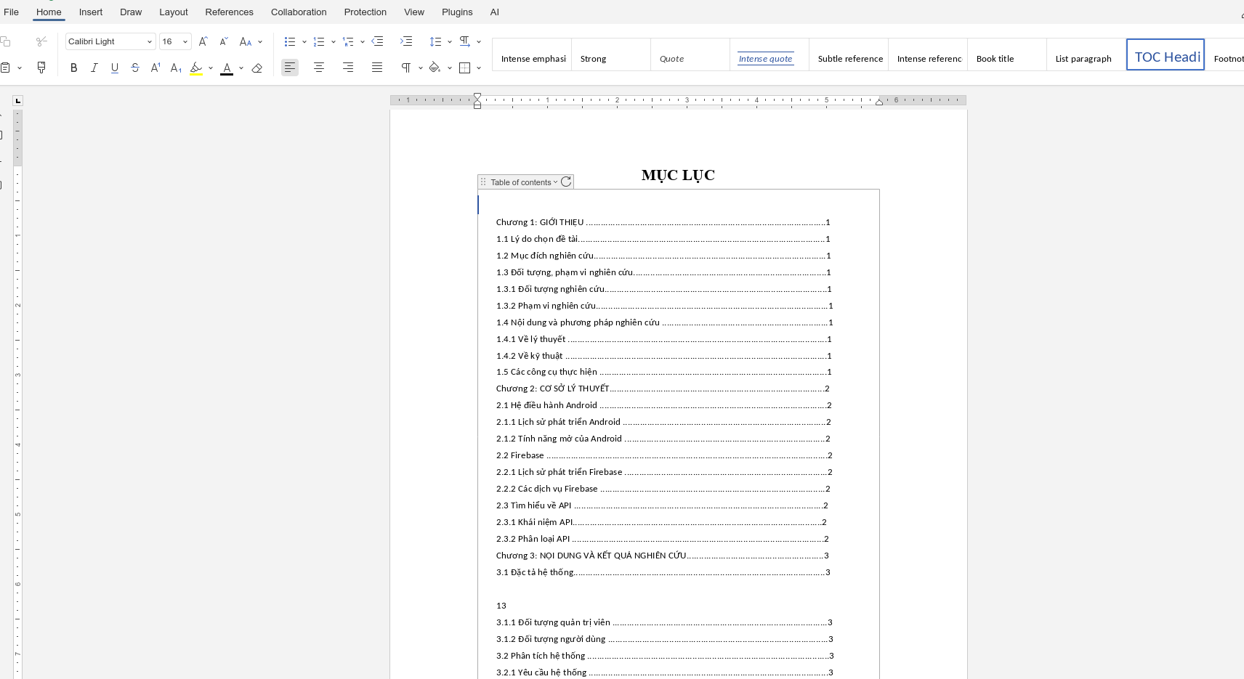

Bài thực hành số 3 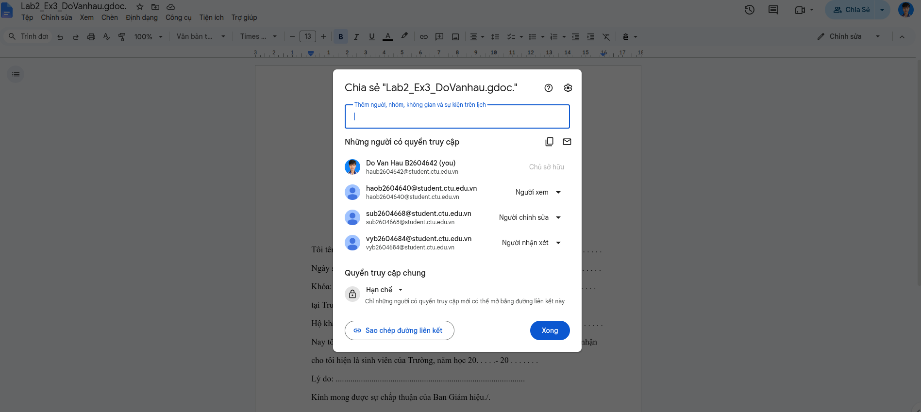
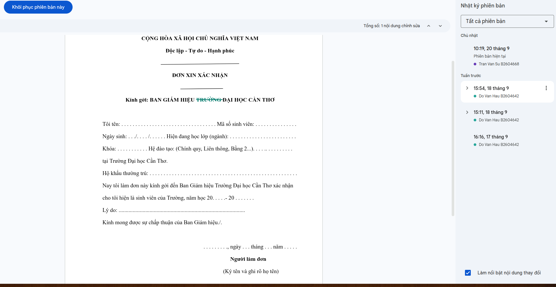

BÀI THỰC HÀNH Lab3
Microsoft Excel và Google Sheets

Bài thực hành số 1
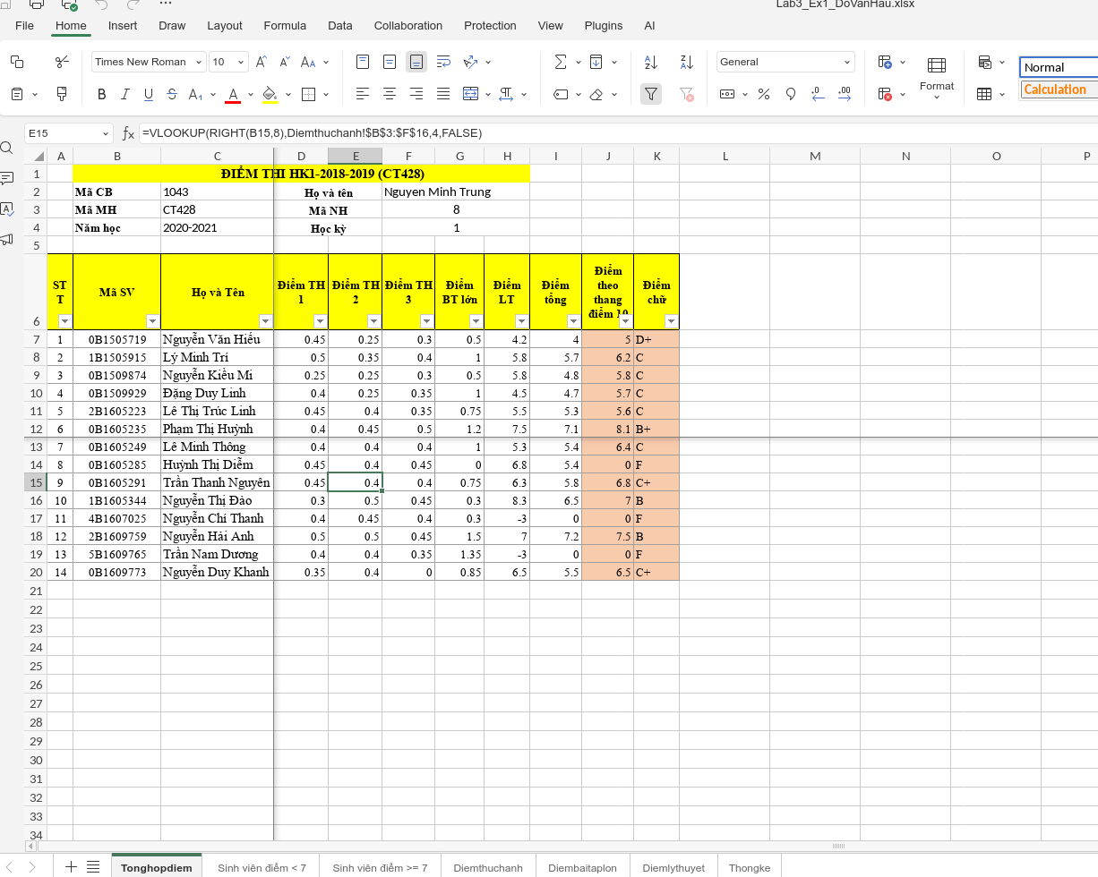

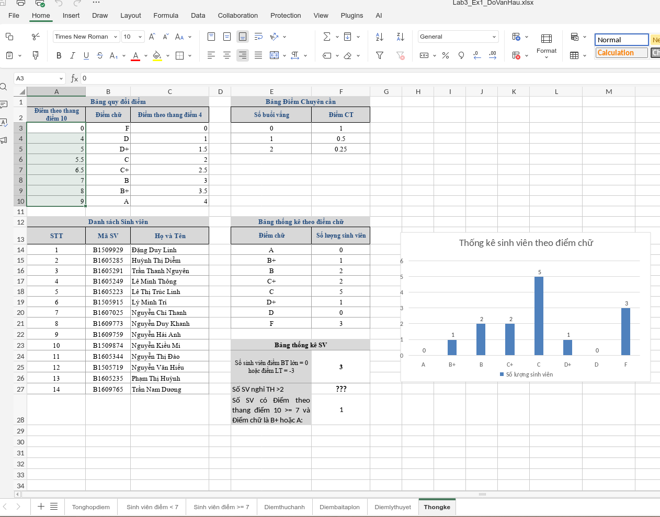

Bài thực hành số 2
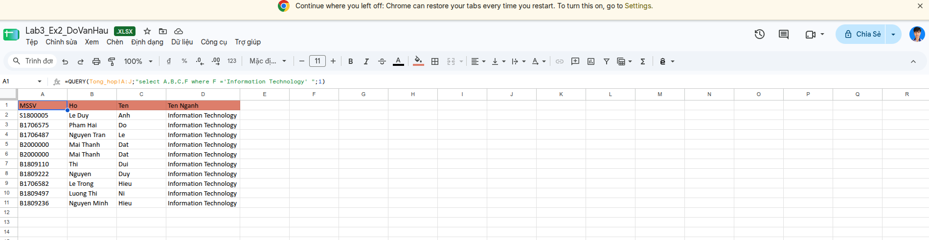
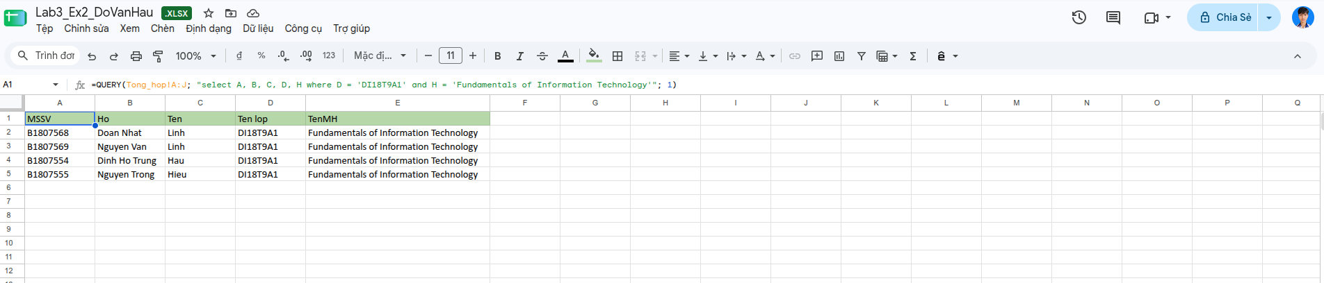
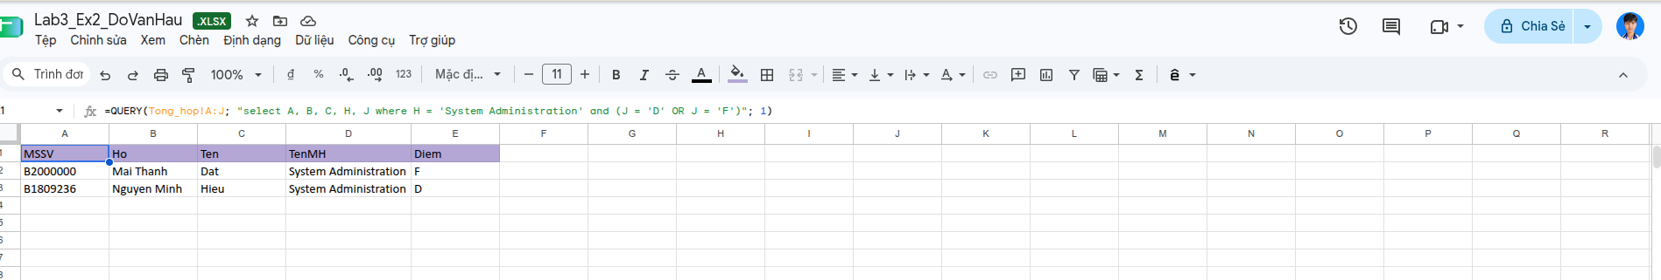
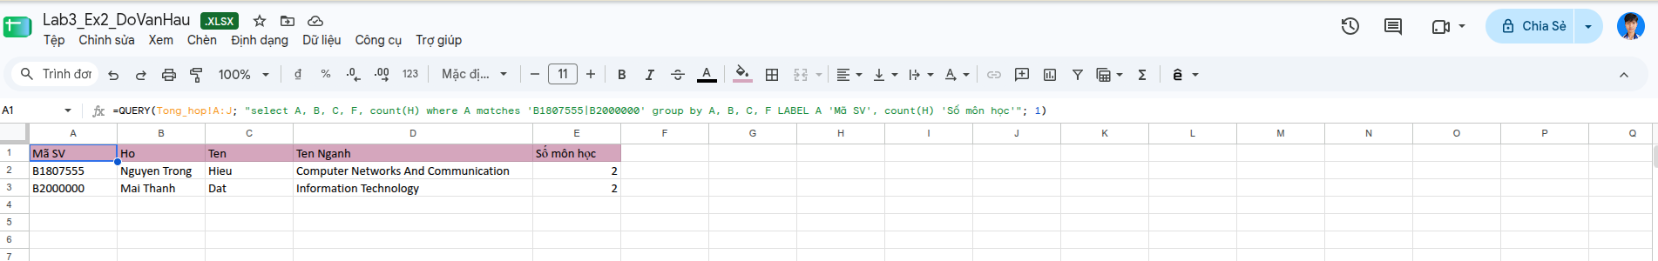
BÀI THỰC HÀNH LAB4
Microsoft Powerpoint

Bài thực hành số 1
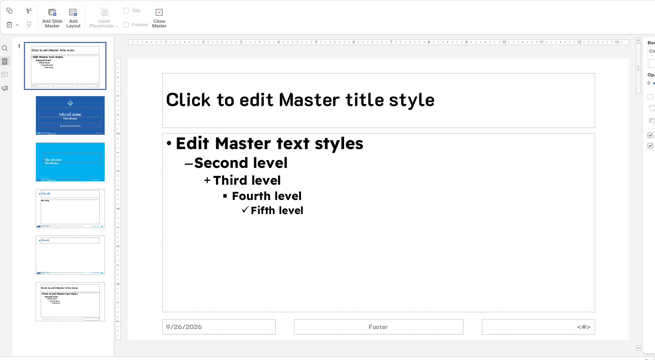

Bài thực hành số 2
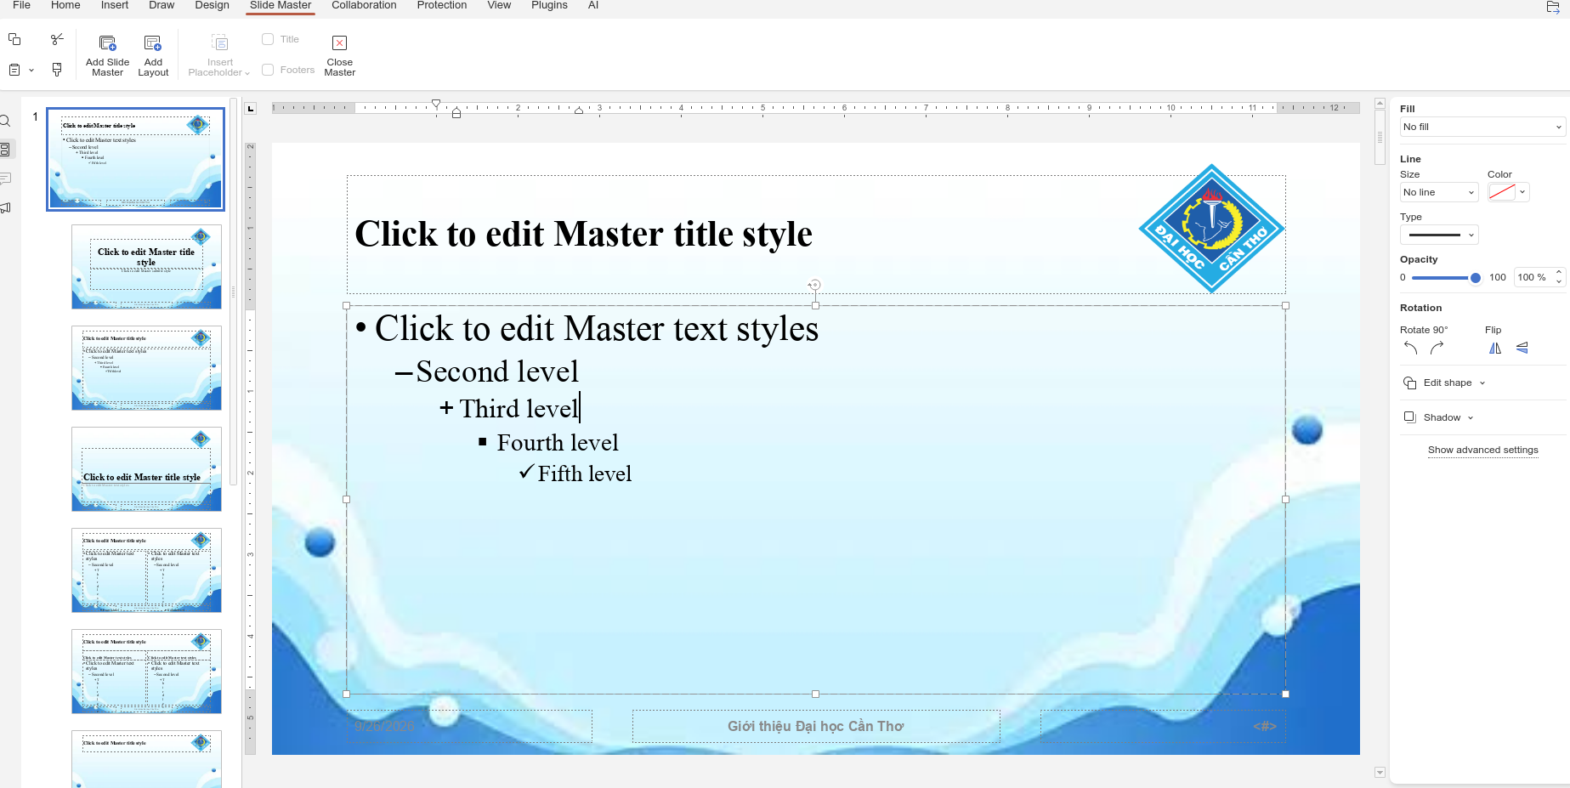

BÀI THỰC HÀNH LAB5
TẠO, QUẢN LÝ VÀ CHIA SẺ NỘI DUNG SỐ
https://github.com/haub2604642-aka/CT005_B2604642_Lab05

